

UNIVERSIDAD TECNOLÓGICA NACIONAL

INGENIERÍA INDUSTRIAL

Manejo de Materiales y Distribución en Plantas

TRABAJO PRÁCTICO N° 1

Título: Eficiencia Espacial de Naves para Uso Industrial y/o de Servicios
Dimensionamiento y Técnicas Básicas de Montaje de VRC & RC

Curso N°: I 5055 Grupo Nº: 5

Nombre y apellido Legajo Nro.

- Celiberti, Gianfranco 152.579-7
- Diaz, Maria Belén 163.657-1
- Rubinstein, Diana 137.218-0
- Quirós, Siro 168.637-9
- Stefano Mariana Natalia 167.468-7

 | Presentación |  |  | Aprobación
 | 1 | 2 | 3 | Final
Fecha | 16/6/2023
Puntos a corregir | Ej. 1.1: OK (ver observaciones)  Ej. 1.2: OK  Ej. 1.3:  - En planteo de 16 nodos, revisar cálculo de Mfmax de viga o-j.  - Revisar cálculo de Qh.

Profesor: Ing. Antonio Fernández
Trabajos Prácticos: Ing. Federico Marinzalda / Ing. Roberto M. Negri
Ing. María Belén Fernández / Ing. Mateo Ochazo / Juan Cruz Balbo
Introducción

En este trabajo práctico se verán algunas configuraciones básicas de Vigas de Repartición
de Cargas y Refuerzos de Cabreadas, a instalar en las estructuras de diferentes edificios
de uso industrial y/o de Servicios.

Para completar el trabajo práctico, se leyeron las premisas del enunciado propuesto para el grupo 5, se diseñaron y graficaron configuraciones de Vigas de Repartición de Cargas (número de nodos intervinientes, niveles a utilizar, etc.) para cada uno de los 3 casos y se realizaron los cálculos correspondientes para obtener así la carga que deberá soportar cada uno de los nodos intervinientes de la estructura, previendo y cuidando “no sobrepasar” los valores máximos admisibles.

Para los casos en que se verificó que el sistema originalmente pensado no era apto, se diseñó una nueva configuración hasta lograr la resolución.

Finalmente, se seleccionó el perfil metálico-normalizado a utilizar en la resolución del problema analizando, y se calculó la totalidad de perfiles y cargas intervinientes en la propuesta

Cabe destacar, que a los efectos de minimizar cálculos, la cátedra pidió no considerar para el estudio de cargas el peso propio de las vigas de repartición, ni el de los elementos de sujeción de las mismas entre sí y sobre el edificio.

Enunciado:
- Dibujar, tanto en planta como en las vistas “A” y “B”, las vigas de repartición que
resulten necesarias para poder realizar el anclaje de un equipo (a colgar de la
estructura) cuyo peso es Q.
- Indicar la carga resultante para cada uno de los nodos utilizados en la resolución del
problema.
- Seleccionar, de la tabla de perfiles IPN adjunta en los Anexos, el perfil adecuado para
utilizar como viga sostén de la carga definida en cada problema (sólo para la viga de
último nivel).

P1.1 (Según croquis P1.1 de los anexos)
 | Q [Kg] | Carga Máx x Nodo [Kg] | σadm [Kg/cm2] | CS Nodos | CS VRC
Grupo 5 | 3.800 | 450 | 1000 | 1.25

En primer paso se calcula el Q adm teniendo en cuenta el CS Nod
$Q adm = \frac{Q max Nodo}{CS Nodos} =\frac{ 450}{1.25} = 360 Kg$
OK
Entonces para saber la cantidad mínima de nodos necesarios se utilizó la siguiente ecuación
$Cant. min de Nodos = \frac{Q Total}{Q adm} =\frac{ 3.800}{360} = 10.55 nodos$ → Osea 16 nodos (4 niveles)
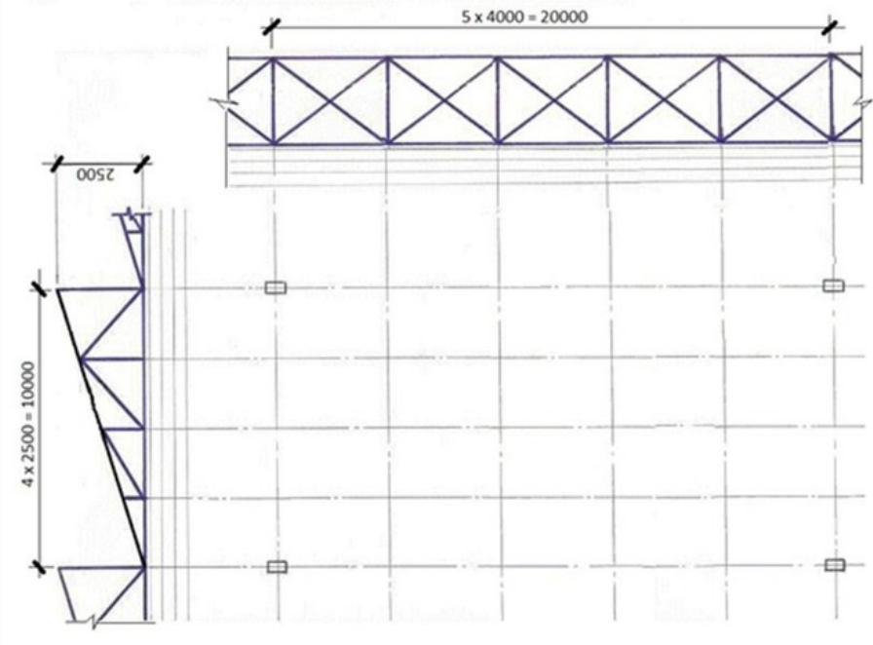

a
b
d
c
f
e
j
i
j
i
g
g
h
h
l

l
k

k

k

k

l

l
m

m

m

m

n

n

n

n

GRAFICO OK.
Se procedió al cálculo de las cargas de todos los nodos
4º Nivel
$\sum{}M^{a}=0 →500×Qmax - 800×Qb = 0 → Qb =\frac{500 × 3800}{800} → Qb = 2375 Kg$
$\sum{}F=0 →Qa + Qb - Qmax = 0 → Qa = 3800 - 2375 → Qa = 1425 Kg$
VALORES DE RESULTANTES NV 4 OK

a
b
300 cm
500 cm
Con las resultantes del nivel, calculamos el momento flexor
$MF = 2375 Kg × 300 cm = 712500 Kg.cm$

3º Nivel VALORES DE RESULTANTES NV 3 OK
$\sum{}M^{c}=0 →295×Qa - 500×Qd = 0 → Qd =\frac{295 × 1425}{500} → Qd = 840.75 Kg$
$\sum{}F=0 →Qd + Qc - Qa = 0 → Qc = 1425 - 840.75 → Qc = 584.25 Kg$
$\sum{}M^{e}=0 →295×Qb - 500×Qf = 0 → Qf =\frac{295 × 295}{500} → Qf = 1401.25 Kg$
$\sum{}F=0 →Qf + Qe - Qb = 0 → Qe = 2375 -1401.25 → Qe = 973.75 Kg$
Con las resultantes de las vigas del nivel, calculamos los momentos flexores.

e
f
205 cm
295 cm
$MFc=584.25 Kg ×295 cm=172353.75 Kg.cm$
$MFd=840.75 Kg ×205 cm=172353.75 Kg.cm$
$MFf=1401.25 Kg ×205 cm=287256.25 Kg.cm$
$MFe=973.75 Kg ×295 cm=287256.25 Kg.cm$

2º Nivel
Cómo logramos la simetría, las cargas de los nodos G, H, I y J se calculan como la mitad de la carga que los impacta.
Entonces:
$Qg = \frac{Qc}{2}=\frac{584.75}{2} = 292.12 Kg$
$Qh = \frac{Qd}{2}=\frac{840.75}{2} = 420.37 Kg$
$Qi = \frac{Qe}{2}=\frac{973.75}{2} = 486.87 Kg$
$Qj = \frac{Qf}{2}=\frac{1401.25}{2} = 700.62 Kg$
VALORES RESULTANTES NV 2 OK
Con las resultantes de las vigas del nivel y sabiendo que todas presentan las mismas distancias, calculamos el momento flexor para la más solicitada.

j
j
200 cm
200 cm

$MF max = 700.62 Kg × 200 cm = 140125 Kg.cm$

1º Nivel VALORES NODOS NV 1 OK
Continuamos con simetría, entonces las cargas de los nodos K, L, H y N también se calculan como la mitad de la carga que los impacta.
Entonces:

Se verifica que la carga de todos los nodos de último nivel es menor a 360 Kg
$Ql = \frac{Qh}{2}=\frac{420.37}{2} = 210.18 Kg$
$Qk = \frac{Qg}{2}=\frac{292.12}{2} = 146.06 Kg$
$Qm = \frac{Qi}{2}=\frac{486.87}{2} = 243.43 Kg$
$Qn = \frac{Qj}{2}=\frac{700.62}{2} = 350.31 Kg$
Con las resultantes de la viga más solicitada del nivel, calculamos el momento flexor

n
n
125 cm
125 cm
$MF max =350.31 Kg × 125 cm = 43788.75 Kg.cm$

Finalmente, comparando los momentos flexores de cada nivel se determina el máximo para luego buscar el perfil IPN que satisfaga la viga más solicitada.
$ω necesario = \frac{Mf max}{σ adm}= \frac{712500}{1000 } = 712.5 {cm}^{3}$
Con este dato vamos a la tabla de características de perfiles normales → IPN 320 ($ω$x = 781.9 ${cm}^{3}$)

P1.2 (Según croquis P1.2 de los anexos)
 | Q [Kg] | Carga Máx x Nodo [Kg] | σadm [Kg/cm2] | FS Nodo | CS VRC
Grupo 5 | 2.660 | 430 | 1000 | 1.50 | 1.80

En primer paso se calcula el Qmax de seguridad por nodo teniendo en cuenta el FS
$Q max seguridad = 430× 1.5 = 645 Kg$
OK
Entonces para saber la cantidad mínima de nodos necesarios se utilizó la siguiente ecuación
$Cant. min de Nodos = \frac{Q Total}{Q max de seguridad} =\frac{ 2.660}{645} = 4.124 nodos$ → Osea 8 nodos (3 niveles)

b
a
f
e
c
d
i

i

j

j

h

h

g

g

OK
3º Nivel
$\sum{}M^{b}=0 →500×Qa -265×Qmax = 0 → Qa =\frac{265 × 2660}{500} → Qa = 1409.8 K$
$\sum{}F=0 →Qa + Qb - Qmax = 0 → Qa = 2660 - 1409.8→ Qb = 1250.2 Kg$
VALORES DE RESULTANTES NV 3 OK

b
a
235 cm
265 cm
Con las resultantes del nivel, calculamos el momento flexor.
$MF = 1409.8 Kg × 235 cm =331303 Kg.cm$

2º Nivel
$\sum{}M^{c}=0 →80×Qb - 400×Qd = 0 → Qd =\frac{80 × 1250.2 }{400} → Qd = 250.04 Kg$
$\sum{}F=0 →Qd + Qc - Qb = 0 → Qc = 1250.2- 250.04 → Qc = 1000.16 Kg$
$\sum{}M^{e}=0 →80×Qa - 400×Qf = 0 → Qf =\frac{80 × 1409.8 }{400} → Qf = 281.96 Kg$
$\sum{}F=0 →Qf + Qe - Qa = 0 → Qe =1409.8 -281.96 → Qe =1127.84 Kg$
VALORES RESULTANTES NV 2 OK
Con las cargas del nivel, y teniendo en cuenta que ambas barras son iguales calculamos el momento flexor para la más solicitada.

d
c
80 cm
320 cm
$MF max = 1127.84 Kg × 80 cm = 90227.2 Kg.cm$

1º Nivel
Cómo logramos la simetría, las cargas de los nodos G, H, I y J se calculan como la mitad de la carga que los impacta.
Entonces:

Se verifica que la carga de todos los nodos de último nivel es menor a la carga máxima de seguridad 645 Kg
$Qi = \frac{Qe}{2}=\frac{1127.84 }{2} = 563.92 Kg$
$Qj = \frac{Qf}{2}=\frac{281.96 }{2} =140.98 Kg$
$Qg = \frac{Qc}{2}=\frac{1000.16 }{2} =500.08 Kg$
$Qh = \frac{Qd}{2}=\frac{250.04 }{2} =125.02 Kg$
VALORES NODOS NV 1 OK
Con las cargas del nivel y sabiendo que todas las vigas presentan las mismas distancias, calculamos el momento flexor para la más solicitada.

i
i
125 cm
125 cm
$MF max =563.92 Kg × 125 cm =70490 Kg.cm$

Finalmente comparando los momentos flexores de cada nivel determinamos el máximo el cual será el del 3er nivel en este caso y luego buscamos el perfil IPN que satisfaga
$ω necesario = \frac{Mf max x CS VRC }{σ adm}= \frac{331303 x 1.80}{1000 } = 596.3454 {cm}^{3}$
Con este dato vamos a la tabla de características de perfiles normales → IPN 300 ($ω$x = 653.3 ${cm}^{3}$)
IPN OK

P1.3 (Según croquis P 1.3 de los anexos)
Datos adicionales:
Los nodos N1 a N3, los nodos N19, N20, N24, N25 y los nodos N 26 y N27, no pueden ser utilizados porque ya no admiten más carga de la que poseen.
En caso de que los nodos a utilizar con la estructura planteada se vean superados por las cargas solicitadas se pide explicar cómo se deberá solucionar el problema de modo que se pueda colgar la carga deseada sin modificar los coeficientes de seguridad previstos.

 | Q [Kg] | Carga Máx x Nodo [Kg] | σadm [Kg/cm2] | CS Nodos | CS VRC
Grupo 5 | 2.400 | 400 | 1000 | 0.10

En primer paso se calcula el Q nodo teniendo en cuenta el CS
$Q nodo=Qmax ×Fs →400×(1-0,1) → Q nodo =360 Kg$
OK

Entonces para saber la cantidad mínima de nodos necesarios se utilizó la siguiente ecuación
$Cant. min de Nodos = \frac{Q Total}{Q adm} =\frac{ 2400}{340} = 7.06 nodos$ → Osea 8 nodos (nivel 3)

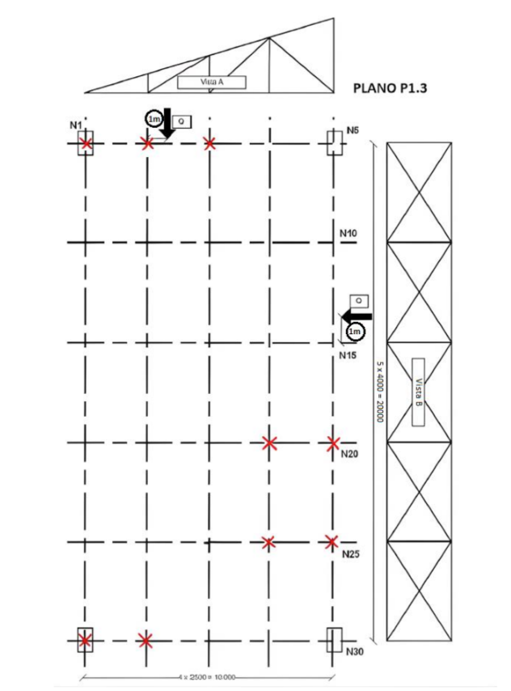

a
b

g
h
c
d
e
f
g
h
i
i
j
j

OK
3º Nivel
$\sum{}M^{a}=0 → Qb×\left(250+250 \right)- Qmax ×\left(125+100 \right)= 0$
$→ Qb =\frac{2400 × 80 }{500} → Qb = 1080 Kg$
$\sum{}F=0 →Qa + Qb - Qmax = 0 → Qa = 2400 - 1080→ Qa = 1320 Kg$
VALORES DE RESULTANTES NV 3 OK

b
a
225 cm
500 cm
Con la carga máxima del nivel, calculamos el momento flexor
$MF max =1320 Kg ×225 cm = 297000Kg.cm$

2º Nivel
$\sum{}M^{e}=0 →Qe× 0+ Qa×(400-100 )-Qf (400)=0→Qf= \frac{1320 × 300 }{400} →Qf=990 Kg$
$\sum{}F=0 →Qe + Qf - Qa = 0 →Qe =1320-990 →Qe =330 Kg$
$\sum{}M^{c}=0 →0×Qc+\left(400-100\right)×Qb -\left(400\right)×Qd = 0 → Qd =\frac{300 × 1080 }{400} → Qd =810 Kg$
$\sum{}F=0 →Qd + Qc - Qb = 0 → Qc =1080-810 → Qc =270 Kg$
VALORES DE RESULTANTES NV 2 OK
Con la carga máxima del nivel, calculamos el momento flexor

d
c
300 cm
100 cm
$MF max =990 Kg × 100cm = 99000 Kg.cm$

1º Nivel
Cómo logramos la simetría, las cargas de los nodos G, H, I y J se calculan como la mitad de la carga que los impacta.
Entonces:

No se verifica que la carga de todos los nodos de último nivel es menor a la carga máxima de seguridad 360 Kg
$Qg = \frac{Qc}{2}=\frac{270 }{2} = 135 Kg$
$Qh= \frac{Qd}{2}=\frac{810 }{2} =405 Kg$
$Qi = \frac{Qe}{2}=\frac{330 }{2} =165 Kg$
$Qj = \frac{Qf}{2}=\frac{990 }{2} =495 Kg$
VALORES DE NODOS NV 1 OK
Al no verificar con la carga máxima de seguridad, se debe realizar un nuevo reticulado con 16 nodos:

a

a

a

a
e

e
e

e
h

h
h

h
l

l
k

k
m

n
i

l
f

f
b

b
c

g
o

j
d

p

GRAFICO OK
4º Nivel
$\sum{}M=0 → Qd× 800- Qmax ×( 800-100 ) = 0 → Qd =\frac{2400 × 700 }{800} → Qd =2100 Kg$
$\sum{}F=0 →Qd + Qp - Qmax = 0 → Q =2400 -2100 → Qp =300 Kg$
VALORES RESULTANTES NV 4 OK

p
d
100 cm
700 cm
Calculamos el momento flexor máximo
$MF max = 300 Kg ×700 cm = 210000Kg.cm$

3º Nivel
$\sum{}M^{c}=0 →Qg×500-Qd×(150+125)=0→Qg= \frac{2100 × 275 }{500} →Qg= 1155 Kg$
$\sum{}F=0 →Qg + Qc- Qd = 0 →Q =2100 -1155 →Qc =945 Kg$
$\sum{}M^{j}=0 →-Qo×750 - Qp ×\left(125 +100 \right)= 0 → Qo =\frac{300 ×225 }{750} → Qo =90 Kg$
$\sum{}F=0 →Qo + Qj - Qp = 0 → Q =300 - 90 → Qj =210 Kg$

VALORES RESULTANTES NV 3 OK
Calculamos el momento flexor de las vigas de este nivel

g
c
275 cm
225 cm
$MFoj= 210 Kg × 275 cm = 57750 Kg.cm$
$MFgc= 1155 Kg × 225 cm = 259875 Kg.cm$

Siendo el mayor el de la viga GC.

2º Nivel
$Qb = \frac{Qc}{2}=\frac{945 }{2} = 472.5 Kg$
$Qf = \frac{Qg}{2}=\frac{1155 }{2} =577.5 Kg$
$Qi = \frac{Qj}{2}=\frac{210 }{2} =105 Kg$
$\sum{}M^{m}=0 →Ql× 2000-Qo x 1400 = 0 → Qn =\frac{ 90 × 1400 }{2000} → Qn = 63 Kg$
$\sum{}F= →Ql + Qk - Qo = 0 → Qk = 90-63 → Qm =27 Kg$
Se calculan los momentos para las vigas del segundo nivel, de las vigas b, f e i se toma la f ya que presentan todas las mismas distancias.

f
f
200 cm
200 cm

$MFf= 577,5 Kg × 200 cm = 115500 Kg.cm$
$MFmn= 63 Kg × 600 cm = 37800 Kg.cm$
Siendo el mayor el de la viga F.

1º Nivel
Cómo logramos la simetría, las cargas se calculan como la mitad de la carga que los impacta.
Entonces

Se verifica que la carga de todos los nodos de último nivel es menor a la carga máxima de seguridad 360 Kg
$Qe = \frac{Qf}{2}=\frac{ 577,5}{2} =288,25 Kg$
$Qa = \frac{Qb}{2}=\frac{ 472.5 }{2} =236.25 Kg$
$Qh = \frac{Qi}{2}=\frac{140 }{2} =70Kg$
$Qn = \frac{Qn}{2}=\frac{102 }{2} =31,5 Kg$
$Qm = \frac{Qm}{2}=\frac{27 }{2} =13,5 Kg$

Una vez determinadas las cargas sobre las vigas del nivel se calcula el momento sobre la más exigida ya que todas tienen igual dimensión.

e
e
125 cm
125 cm
$MF max =288.25 Kg × 125 cm =36031.25 Kg.cm$

Finalmente, buscamos el perfil IPN que satisfaga el momento para la viga más exigida. En este caso será la viga GC del 3er nivel
$ω necesario = \frac{Mf max }{σ adm}= \frac{ 259875}{ 1000} =259.87 {cm}^{3}$
Con este dato vamos a la tabla de características de perfiles normales → IPN 220 ($ω$x = 278 ${cm}^{3}$)

